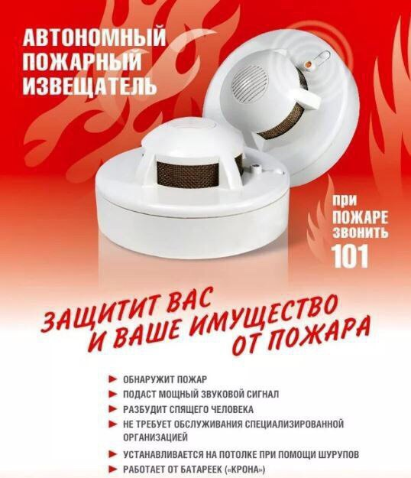 Уважаемые жители муниципального образования! В связи с внесенными изменениями в Правила противопожарного режима в Российской Федерации с 1 марта 2024 г. вводятся обязательные требования по установке и содержанию в исправном состоянии автономных дымовых пожарных извещателей в комнатах квартир и жилых домов, не подлежащих защите системой пожарной сигнализации и (или) системой оповещения и управления эвакуацией людей при пожаре, в которых проживают многодетные семьи, семьи, находящиеся в трудной жизненной ситуации, в социально опасном положении. Для граждан не относящихся к указанной категории рекомендуем задуматься об установке автономных пожарных извещателей в своих домах, тем более, если вы живете в частном секторе. Стоимость извещателей невысока, а установка очень проста. Данный прибор повысит Вашу безопасность и безопасность Ваших близких.